Консультация для родителей на тему:

Развитие эмоционально-волевой сферы посредством активных видов деятельности

Материал подготовила:
психолог
отделения психолого-педагогической помощи
Майоровская Анастасия Валентиновна,
с использование интернет-ресурсов
05.02.2018

Развитие эмоционально-волевой сферы посредством активных видов деятельности

Эмоционально-волевая сфера включает в себя содержание, динамику, а также качество эмоций и чувств каждого человека. Роль эмоций и воли в развитии ребенка сложно переоценить. Оказывая влияние на практически все познавательные процессы, они влияют на то, каким именно он увидит окружающий мир и каким будет его восприятие в дальнейшем.
Закрепление фундаментальных аспектов эмоций происходит, главным образом, в дошкольном возрасте. Именно поэтому развитие эмоционально волевой сферы ребенка — дошкольника требует к себе особого внимания со стороны семьи.
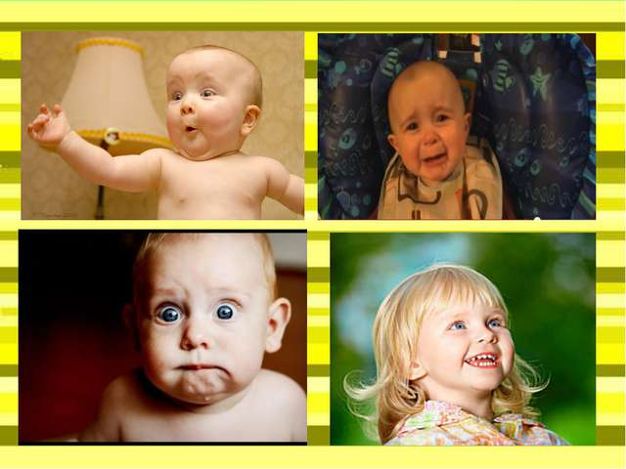
Эмоции у детей очень непосредственные
Основу эмоционально-волевой сферы составляют:
- Эмоции – наиболее простые реакции ребенка на окружающий мир. Условно подразделяются на положительные (восторг, радость), отрицательные (гнев, страх), нейтральные (удивление и т.д.).
- Чувства – более сложные комплексы сферы, включающие в себя различные эмоции и проявляющиеся по отношению к определенным предметам, людям, либо событиям.
- Настроение – более устойчивое эмоциональное состояние, которое зависит от целого ряда факторов, в том числе тонуса нервной системы, состояния здоровья, окружающей обстановки, социального окружения, деятельности и т.д. В зависимости от продолжительности настроение может быть устойчивым, либо неустойчивым, стабильным, либо переменчивым – эти факторы определяются темпераментом, характером человека и некоторыми другими особенностями.
- Воля – еще один компонент эмоционально-волевой сферы человека, отражает его способность к сознательной регуляции деятельности и достижении поставленных перед собой целей. Уже достаточно хорошо развита в младшем школьном возрасте.

Особенности развития эмоционально-волевой сферы
Эмоционально волевое развитие ребенка осуществляется под воздействием, главным образом, двух групп факторов – внутренних, к которым относятся врожденные особенности ребенка, а также внешних – семейной ситуации ребенка, его окружения.
К числу основных этапов развития эмоционально-волевой сферы ребенка относятся такие моменты.
Закрепление положительных и отрицательных эмоциональных реакций. Ребенок начинает четко понимать, что вызывает у него положительные эмоции, что – отрицательные и в соответствии с этим корректировать свое поведение. А именно – избегать то, что вызывает у него негативные эмоциональные реакции и, стремясь к тому, что пробуждает в нем позитивные.
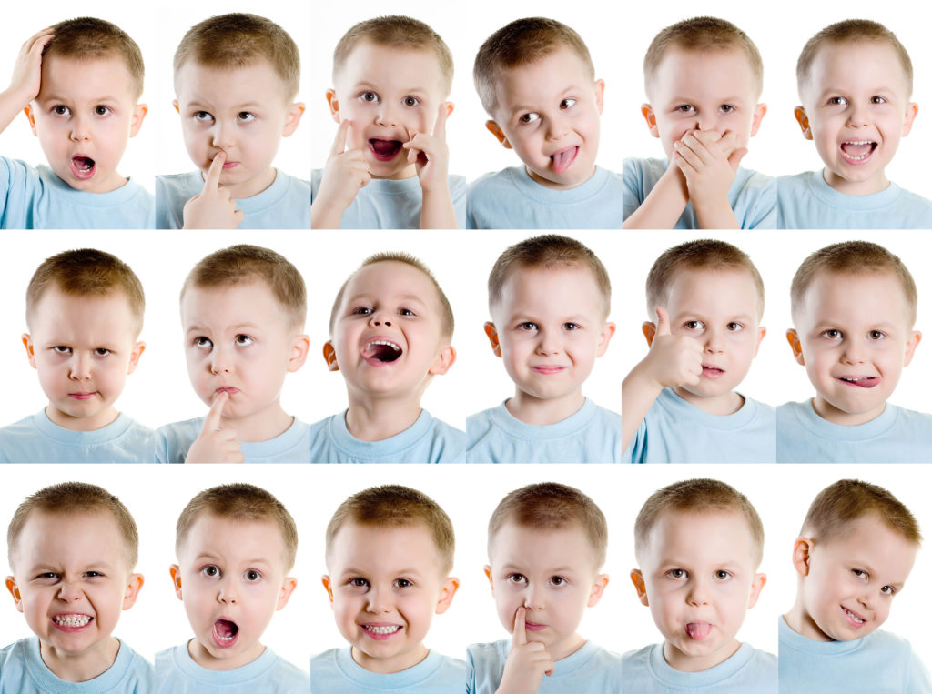
Аспекты эмоциональной сферы дошкольника начинают определять успех и результативность любого вида деятельности (в том числе обучения). Осуществляется переход его желаний в стремления.
Благодаря возникновению в сознании ребенка эмоционально положительного результата предстоящей деятельности, формируются мотивы, имеющие разную силу и значимость. Со временем это приводит к формировании иерархии потребностей, индивидуальной для каждого человека. Любопытно, что положительные эмоции являются более значимыми стимулами, чем отрицательными: именно поэтому разумное поощрение действует на ребенка значительно лучше наказаний.
Способность ребенка понимать свое эмоциональное состояние и развитие навыков самопознания. А к концу он уже не только осознает то, что чувствует, но и способен выразить вербально то, что ему «хорошо» или «плохо», «весело» или «грустно» и т.д.
Спектр переживаемых ребенком чувств значительно расширяется. Параллельно с этим обогащается и его словарный запас, описывающий непосредственно особенности эмоционально-волевой сферы.

Что нужно знать о развитии эмоционально-волевой сферы вашего ребенка?

Полезные советы родителям

Для того чтобы ребенок знал, что представляют собой эмоции, чувства и какие оттенки они имеют, словарный запас ребенка нужно периодически пополнять новыми для него понятиями.
Особенности эмоционально-волевой сферы у дошкольников различного возраста:
- От рождения до 1 года. Нормальной линией развития считается признание родителей, умение отличать близких людей и реагировать на их присутствие, мимику, голос.
- От 1 года до 3 лет. В этот временной промежуток формируется минимальный уровень самостоятельности и уверенности в себе. Коррекция эмоциональной сферы требуется, если ребенок сомневается в собственных силах, наблюдаются нарушения в двигательных навыках, слабо развита речь.
- От 3 до 5 лет. Эмоциональное развитие дошкольников проявляется в активном познании окружающего мира, живом воображении, подражании поведению и поступкам взрослых. Дополнительные обследования с корректирующими занятиями проводятся, если у ребенка наблюдается постоянная вялость, отсутствие инициативы,
- От 5 до 7 лет. В это время в эмоциональной сфере ребенка зарождается выраженное чувство долга и стремление к достижению цели. Наблюдается достаточно быстрое развитие коммуникативных и познавательных навыков.
В дошкольном возрасте у ребенка преобладают наглядные формы мышления. Поэтому изучать проявления эмоций и чувств очень удобно на конкретных примерах с помощью наблюдения за героями сказок и мультфильмов. Например, во время просмотра можно обсудить с ребенком, что именно чувствует персонаж, что вызвало у него такие чувства, являются ли они положительными и т.д. Также, пользуясь примерами, ребенку можно объяснить основные признаки и проявления эмоций, научить различать их (описать, как меняются мимика и жесты человека, когда он смеется, сердится и т.д., что происходит с интонацией его голоса).
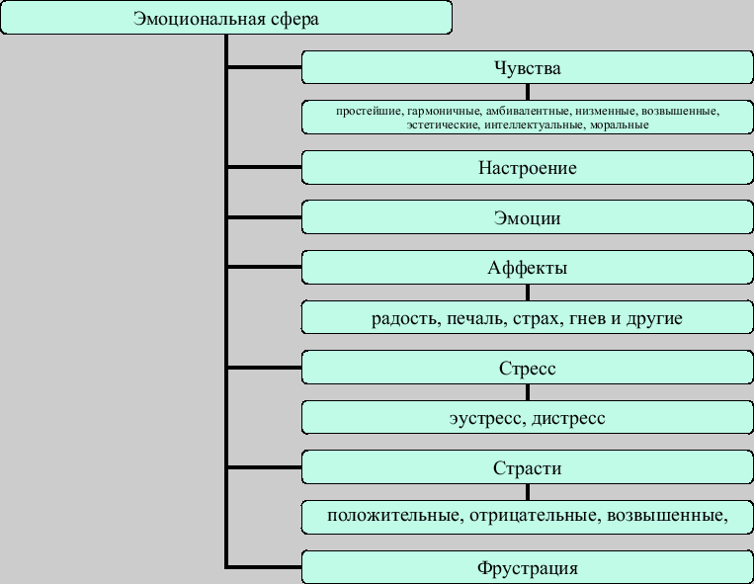
Эмоциональная сфера — структура
Несмотря на то, что деление чувств и эмоций на положительные и отрицательные знакомо всем, не стоит внушать ребенку, что последние играют исключительно негативную роль в его жизни. Стоит помнить о том, что контролируемый страх неразрывно связан с инстинктом самосохранения, обида выделяет границы личного пространства, отделяя дозволенное от запретного. Недовольство служит защитным механизмом, раскрывающий недовольство ребенка кем-либо или чем-либо.
Для того чтобы научить ребенка уважать чувства других людей, необходимо чтобы он сам ощущал понимание со стороны взрослых. Для этого не нужно запрещать ему проявлять их и, параллельно – поощрять говорить о том, что он чувствует. Развитие эмпатии невозможно без понимания и доверия.
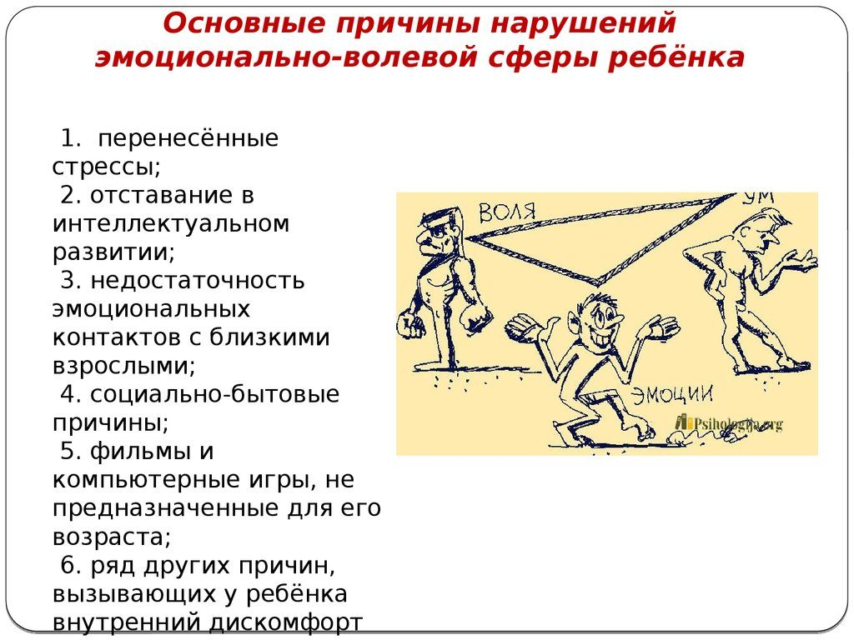
Причины нарушений эмоциональной сферы
Родитель должен объяснить ребенку, что каждый человек может испытывать и недовольство, и гнев, и страх, и что все это – абсолютно здоровые эмоции, без которых невозможна жизнь любого человека. Важно просто научиться выражать их максимально корректно.
Ребенку нужно научиться подбирать эмоции таким образом, чтобы они как можно лучше соответствовали его эмоциональному состоянию. А также – правильно распознавать эмоции окружающих. Это значительно облегчит его коммуникацию с другими людьми и будет развивать в нем такие качества, как эмпатия, способность к сочувствию и т.д.

Развитие волевых качеств ребенка
Качества эмоционально-волевой сферы ребенка развиваются при помощи регулярной и систематической деятельности.
Постепенно наращивания ее интенсивность и темп, нужно следовать главным правилам, и требованиям, предъявляемым к заданиям:
- Сложность заданий должна быть умеренной: ребенок должен четко видеть цель и осознавать ее достижимость, но в то же время сталкиваться с определенными проблемами на пути к ее достижению.
- Режимные моменты должны быть осуществлены примерно в одно время для выработки у ребенка более устойчивых навыков.
- Развитие волевых качеств должно начинаться в раннем возрасте, но важно не переусердствовать: до дошкольного периода мозг ребенка еще физиологически не готов к длительной деятельности.

Примеры заданий и упражнений на развитие эмоционально-волевой сферы ребёнка
Развитие эмоционально — волевой сферы ребёнка будет осуществляться гораздо легче при помощи специально организованных игр и упражнений.
Они позволят ребенку в простой и незатейливой форме запомнить базовые эмоции человека, их проявления и роль и жизни каждого. Проводить их можно как индивидуально, так и в малой группе.

«Маски»

Цель игры: изучение мимики и жестов, сопутствующих той или эмоции или чувствую. Развитие навыков распознавания эмоций по невербальным сигналам.
Для этой игры дети могут самостоятельно, под руководством взрослого сделать из бумаги маски, отражающие различные эмоции человека – грусть, радость, удивление, восторг и т.д. Затем на одного из детей надевается случайная из них (ребенок не знает, которая именно). Задача игрока – угадать «свою» эмоцию при помощи подсказок других детей (особенности положения и формы глаз, бровей, губ и т.д.).

«Мимическая гимнастика»
Цель игры: развитие способности к активному выражению эмоций, умение связывать вербальные и невербальные проявления эмоциональных состояний. Развитие эмоционального интеллекта и эмоциональной культуры.
На карточках пишут эмоции, соответствующие тому или иному (в этом возрасте ребенку будет легче работать со сказочными персонажами). Задача ребенка – изобразить их.
Примеры заданий:
- Улыбнуться, как Буратино.
- Испугаться, как Красная Шапочка.
- Рассердиться, как мачеха Золушки.

«Театр»
Цель игры: умение различать эмоциональное состояние других людей, опираясь главным образом на их невербальные проявления.
Ребенок старается изобразить не вербально то или иное эмоциональное состояние – радость, грусть, разочарование, удивление, восторг, волнение. При этом часть его лица должна быть прикрыта рукой или листом бумаги. Участники игры должны угадать, что именно изображает ведущий.
Развитие эмоционально-волевой сферы позволит ребенку в дальнейшем не только эффективно строить отношения с окружающими, но и более грамотно выражать свои эмоции.

